
欢迎使用Microsoft Office Visio2003

Visio 的出发点在使用科技处理每天所面对的问题，就像我们用试算表整理分析复杂的数值一样；这也像桌面出版软体的功能一样，它能让数千人制作出具有专业品质的文件，而不必雇用专业的设计师。Visio 让 PC 使用者以前所未有的便利性绘制图表，图表能把复杂的想法轻易地以容易理解的方式呈现出来，使人们的沟通及企业的运作更加顺畅无障碍。

Visio2003 的用途：
流程图
会计可以使用流程图来说明财务管理、资金管理和财务库存过程。
招聘经理可以使用产品开发流程图来突出显示新雇员需要准备的重要决策。保险公司可以使用流程图来记录风险评估流程。

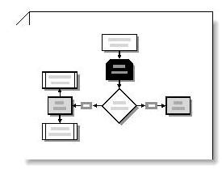
框图

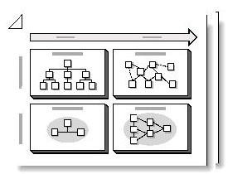
软件程序员可以使用框图来表达自己的想法和复杂的概念。

项目经理可以创建概念性框图来讲解各个项目任务是如何结合在一起的。

办公室布局
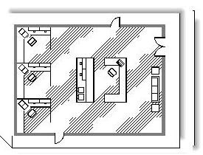

平面布置图

空间规划顾问可以使用办公室布局图向客户提出建议。

内部设计人员可以使用办公室布局图来确定最符合人类工程学要求的办公室布局。

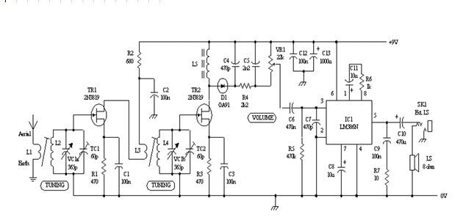
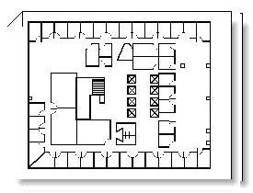
电气工程图
在灵感触发会上，建筑师可以使用平面布置图来快速显示各种布局选项。

总承包商可以使用平面布置图来设定建筑物的最佳布线图。

后勤经理可以对提出的平面布置图 进行批注，然后将其交回建筑师审阅。

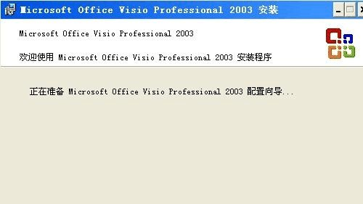
电气工程师可以创建设计图、示意图和布线图。
控制工程师可以使用电气工程图来设计复杂的工业控制组件和系统。电信工程师可以使用电信图来分享组件和服务设计想法。

安装与反安装
开始安装之前，请在Visio光盘盒上找到产品密钥。为避免安装冲突，请关闭所有程序并关闭防病毒软件。然后，将Visio CD插入 CD-ROM 驱动器中。请完成以下步骤。
1、将 Visio CD插入 CD-ROM 驱动器中。


2、在"开始" 菜单上，单击"运行 "如图 1-1。
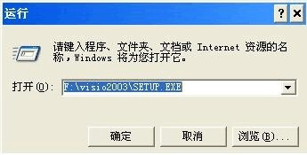
图 1-1“运行”对话框
3、键入 drive:\set（up用该 CD-ROM 驱动器所用的盘符替换 drive）。
4、单击"确定"。将弹出如下图所示“visio2003安装”窗口，系统开始复制安装向导文件。
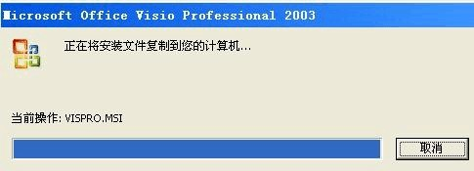

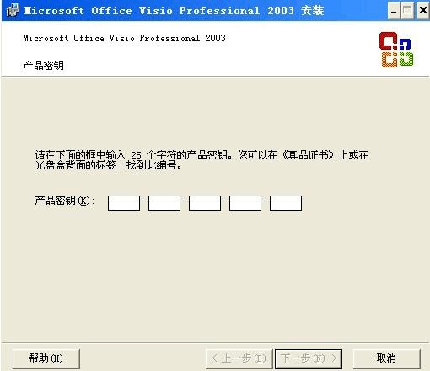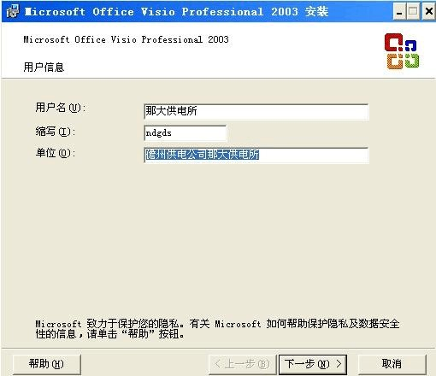5、文件复制完成后，将弹出如图所示窗口，在各个文本框中输入正确的产品密钥。

6、单击“下一步”将弹出如图所示窗口，在该窗口中输入用户名、缩写和单位等相关信息。

7、单击“下一步”按扭，在弹出的窗口中选中“我接受《许可协议》中的条款” 复选框。如图：

I 志 正c r os of t Of f i c e VisioProfessiona1 2O_O3－安装： 目曰曰
汀曰
口口
Microsoft. Office Vi si o Pr of es s i on 斗 2003

录终用户许可协议
要继续 Vi s i o Pr of e s s i o扭 1 的安装，您必须接受＂ 吾终 用 户许 可协 议》 。选中下列荎选框接受该协议。


叩 CROSO FT 软件录终 用户许 可协议
重要须知 — i者认 其阅 读： 本虽终用户许可协议（ 舒协议》
）是 您（ 个人或
单 一实
体 ）与 压 r os of t Cor 样r a t 1 0n 之间有关 本 «协议》剧附的
Mi cr os of t 软件（包括相关堁 和 Mi cr os of t 基于 I I'I.t er I'I.e t 的 服务，统称
为“软件”)的法佳协议口本«协议》的一份修芷条款或补充条款可能随 “软件”一起提供口您一旦安装...茎制或使用“软件”，即表示您同竞接受本«协议》各项条款的约束口如果您不同恚本«协议》中的条款，诸不要安装...室制或使用“软件”；您可在适用的悟况下将耳退回原购买处，并获悍主额遗款a
许可证的授子a Mi cr o三 oft 授子您以下 权利 ，条 件是 您湮 守本 «协议》的各项条款和条件：
- 1 安装和使用口您可以：
(a ) 在一台个人计竞机或其他设备上安装和使用“软件”的 一 个副
本；并且
(b) 在另外一台便携式砓备上安装“软件＂的另一副本，该副本仅
供拥有“软件”的第一个副本的主用户使用口
1. 2 供存储／网络使用的替代权利口 作为 1. 1 (a ) 节的 替 代权利 ，您 可以在一台网络存储设备（如服务器计算机）上安装“软件”的一个副本，并允
二」
尸 哉 接受．农许 可协 议》．中 的 条 款 这）：

＜上一步屯） l| 下 一步 氓）＞ I 取消
8、单击“下一步”按扭，在弹出的窗口中选择安装类型和位置，如图所示。如果不采用默认安装位置，也可以单击“浏览”按扭重新选择安装路径。

I心 夏i c

工Os of t Office Visio
2003 安装 目曰曰

Microsoft Office Vi si o Professional 2003
P
na
口巳
 | 工of | e ss | i | o n a 1

安装类型

涅议安装类型

6 奥型安装辽） 或选择另一类型
r 完全安装(Q_)
r 录小 安 装 01)
r 自定义安装贮）
说明

安 装 Mi er osoft Of fi ce Vi s i o Professi on tl 录宦用的组件口其 他功能
可在首次使用时安装，也可以在以后通过控制面板中的“添加／删除程序”添加口

安装位置心 可酝器涵甜汕序序霄H删 村胃譬l 浏览氓）．．．

帮助 (H) 」 ＜ 上一步屯）l|＿下 一步 创）」 取消 」
9、单击“安装”按钮，系统开始安装文件并显示安装进度，如图所示。

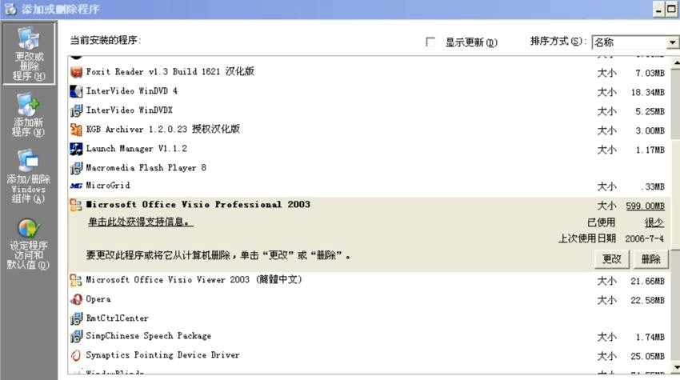
手动删除 Visio 安装程序
1、请先关闭所有正在执行的 Microsoft Visio 2003 程式。
2、在
菜单上，单击"
单击
单击

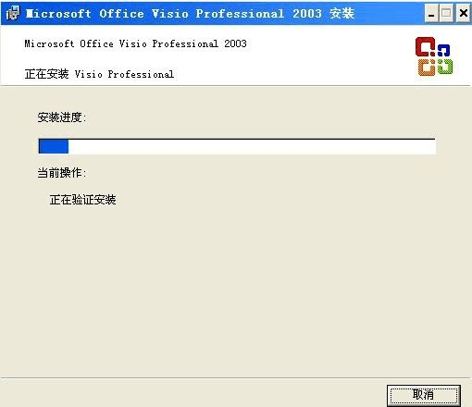
10、安装完成后，将弹出“Microsoft Office 2003 成功安装的窗口。

11、单击“完成”按扭，在弹出的提示对话框中单击“是”按扭，即可完成 Microsoft visio 2003 的安装。


程序，选择Visio 的反安装程序，单击删除如图所示。选择“下一步”直到反安装结束为此。
提示：
安装好 Visio 后，如果发觉产品有问题，请单击"帮助"菜单上的"检测并修复"进行修复。要查看 Web 上是否有产品更新版，可单击"帮助"菜单上的"检查更新程
序"。

Visio2003 中的新增功

易用性 无论是对初学者或专业人员而言，图表的制作必须非常的容易。

1、适用性 使用者需要一个能满足所有图表需求并提供专业图形的软体，这种适用性让使用者不需购买一大堆产品。

2、整合能力 一个程式越能跟其他的程式整合，使用起来的效率就越高。整合能力可以减少学习障碍，并能让使用者分享文件。

3、可自订化 我们常因为特定需求，而必须寻找、购买，并学习支援的各种解决方案，若能自订程式以满足这种需求，公司便越能获得好处。

Visio2003 的启动与退出

Visio2003 的启动有三种常用的方法：

- 单击
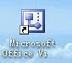
命令，即可启动Visio2003,并新建一个文档。

- 双击桌面Visio2003,的快捷方式图标 。即可启动 Visio2003,并新建一个文档。
- 双击已有的Visio2003 文档图标，即可启动Visio2003。

Visio2003 的退出有三种常用的方法：单击

- 单击窗口右上角的
- 双击标题栏最左端 ，即可退出visio。

Visio2003 工作窗口
Visio2003 工作窗口主要由工作区、标题栏、菜单栏、工具栏、编辑栏、状态栏等部分组成。如图所示：
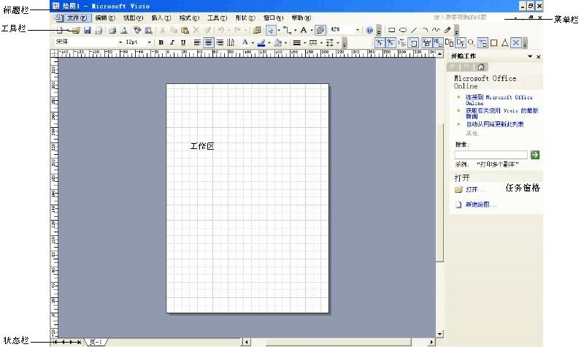

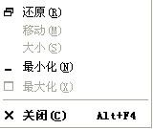
标题栏位于工作表窗口的顶端，标有绘图 1-Microoft Visio 字样。单击图标将会弹出一个控制菜单，如图所示。

其中含有“还原”（使窗口的大小恢复到上一状态）、“移动”（改变窗口的位置）、 “大小”（对窗口的大小进行设置）、“最小化”（使窗口缩至最小，成为任务栏上的一个图标按扭）、“最大化”（使窗口放至最大，占满整个屏幕）、和“关闭”（关闭“visio 窗口，退出该程序）。

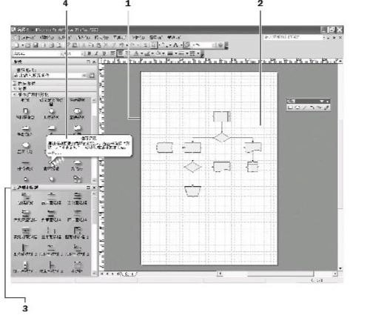
菜单栏 通常位于标题栏的下面，其中含有若干个菜单，如“文件”、“编辑”、“视图”等，用鼠标左键单击某个菜单名称，就会弹出相应的菜单。另外， 按住[Alt]键同时按下菜单后的字母键，也可以弹出相应的菜单，如：[Alt+F] 组合键，将弹出“文件”菜单。
工具栏 通常位于菜单栏的下方，之所以说“通常”，是因为它的位置可以调整。
可移动鼠标指标，使其指向工具最左端的坚线形图标，当鼠标变成十字箭头开状时按住鼠标键不放，将其拖动到需要的位置后释放鼠标即可。
工作区 位于工具栏上端，最常用的有尺寸、方位、比例、格线以及刻度等。
绘图页 是创建图表的区域，代表打印页面。绘图页将以适合绘图类型的尺寸、方向、比例、网格和度量单位打开。

网格 可以帮助在绘图页上对齐和放置形状。

模具 包含创建图表所需的形状。默认情况下，模具固定于绘图页左侧的"形状" 窗口中。

形状信息 当您将鼠标指针悬停在模具中的形状上时出现。

以上内容仅为本文档的试下载部分，为可阅读页数的一半内容。如要下载或阅读全文，请访问：https://d.book118.com/677063116142006036

